M1.1战略洞察流程说明文件-V1.0
M1.1战略洞察流程说明文件-V1.0
密级：B

M1.1 战略洞察流程

文件名称：战略洞察流程说明文件 |  |  |  | 版本：V0.9 | 密级：B
文件编号：MTCV-DSTE-M1.1-P-战略洞察流程文件-V0.9 |  |  |  | 生效日期：2025/3/3
流程L2 PO：黄镇 | 流程L3 PO：刘明 |  | 流程组团队成员：陈学平、顾峰
更 改 记 录
版本号 | 更改人 | 审核人 | 批准人 | 生效日期 | 更改内容
V0.9 | 流程PO：刘明  流程PC：隋媛 | 黄镇 | EBG流程执委会 | 2025-3-3 | 首次发布
V1.0

1. 目的
通过对战略洞察V0.9流程的梳理和发布完善战略洞察的开题及结题机制，提升组织的战略洞察能力和洞察产出的效率，确保洞察课题有效服务于组织战略。

2. 适用范围
本流程适用于 EBG 所有战略洞察的业务场景。

3. 名词解释
- 业务三层面：分为H1/H2/H3，H1业务处于企业心脏位置，为企业带来大部分利润和现金流，与近期业绩关系重大；H2业务是正在崛起中的业务，带有快速发展和创业性的特质；H3业务是未来更长远业务的种子，处于胚胎状态，但不同于“想法”，H3业务是实实在在项目和投资。

4. 职责分工
角色 | 岗位描述 | 职责
开题人 | BG/BU战略负责人、战略部负责人、解决方案部负责人 | 根据公司战略指引、BG业务发展目标和三层面的布局，提出洞察需求，确定接题人和联合接题人。
接题人 | BG/BU战略洞察经理（战略部、解决方案部，BU） | 和开题人澄清洞察需求并编写开题报告，完成开题评审，组建团队和制定时间计划，组织洞察工作的开展以及战略洞察报告的整合、评审。
联合接题人 | BU战略洞察经理，系统部/区域洞察人员 | 承接联合开题任务，提供资源和接题人共同完成战略洞察报告。
评审委员 | BG执委、BU战略负责人 | 对洞察报告的战略承接性、关键发现、战略建议进行质量评价，并确定课题升级、迭代或落地转化计划。

5. 流程文件

5.1 概述
本流程专注于构建战略洞察的闭环管理，其核心旨在为战略提供决策建议。通过系统化的开题、质量控制、结题评审，确保战略洞察始终与业务发展深度契合。战略负责人提出洞察需求，指定接题人和联合接题人。接题人联合跨部门资源组建专项团队进行六看洞察，向评审委员会提供战略建议，确保洞察课题支撑战略规划和创新概念。
高质量的战略洞察建议和明确的转化机制是战略决策的重要支撑，对业务创新突破具有牵引作用。本流程明确规定从开题到成果转化的全周期管理要求，通过标准化的评审维度（战略承接度、洞察深度、建议可行性）和分级决策机制（升级/迭代/转化），构建起战略到决策的贯通桥梁，确保每个战略洞察都能有效转化为竞争优势。

5.2 流程卡
点击图片可查看完整电子表格

5.3 流程图及说明

5.3.1 L2键盘图
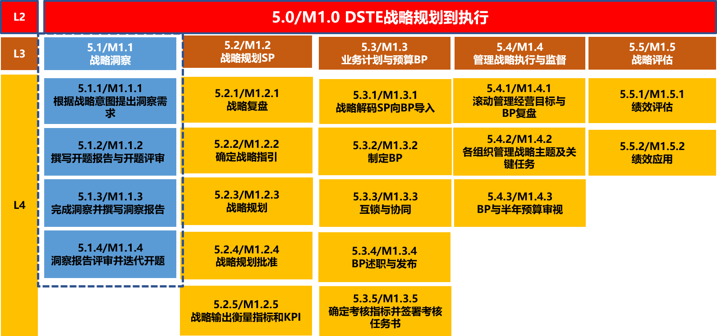

5.3.2 L2流程图
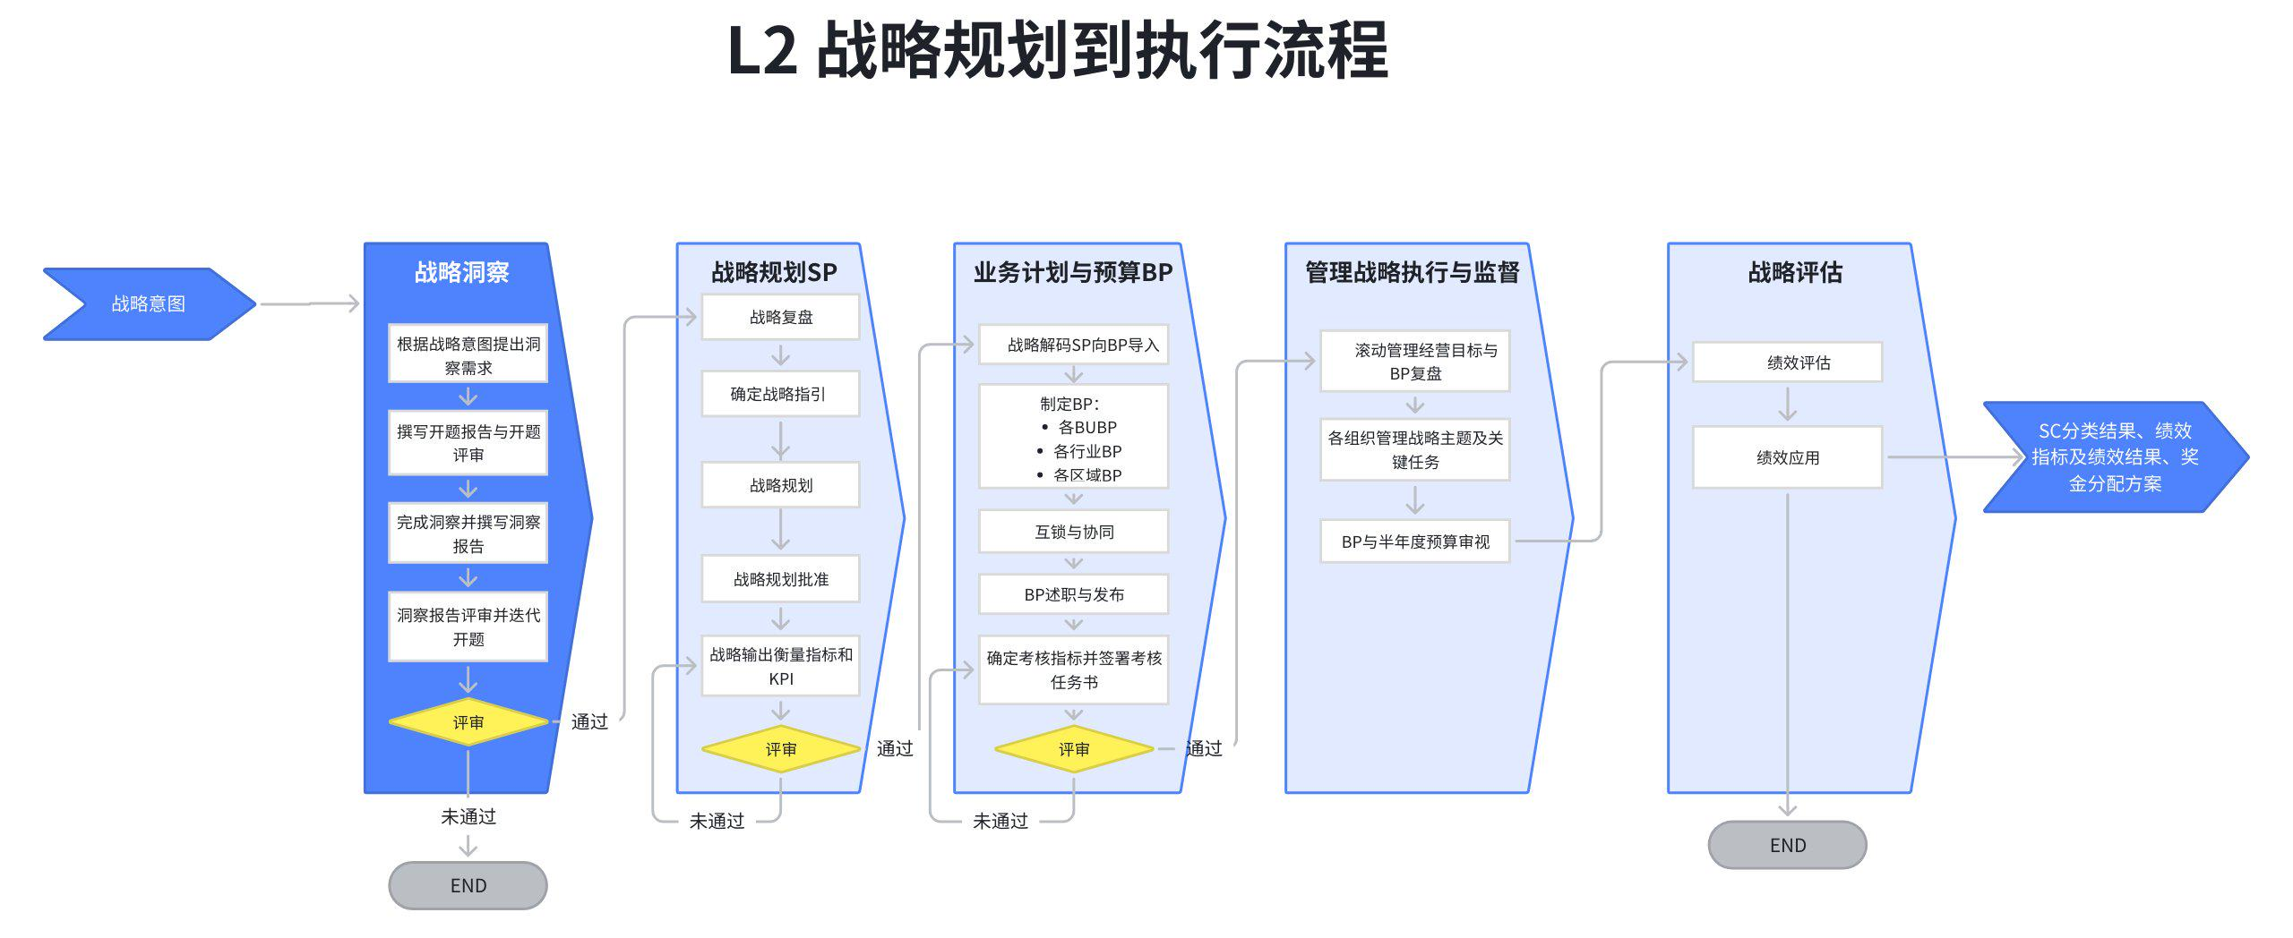

5.3.3 L3流程图
业务流示意图：
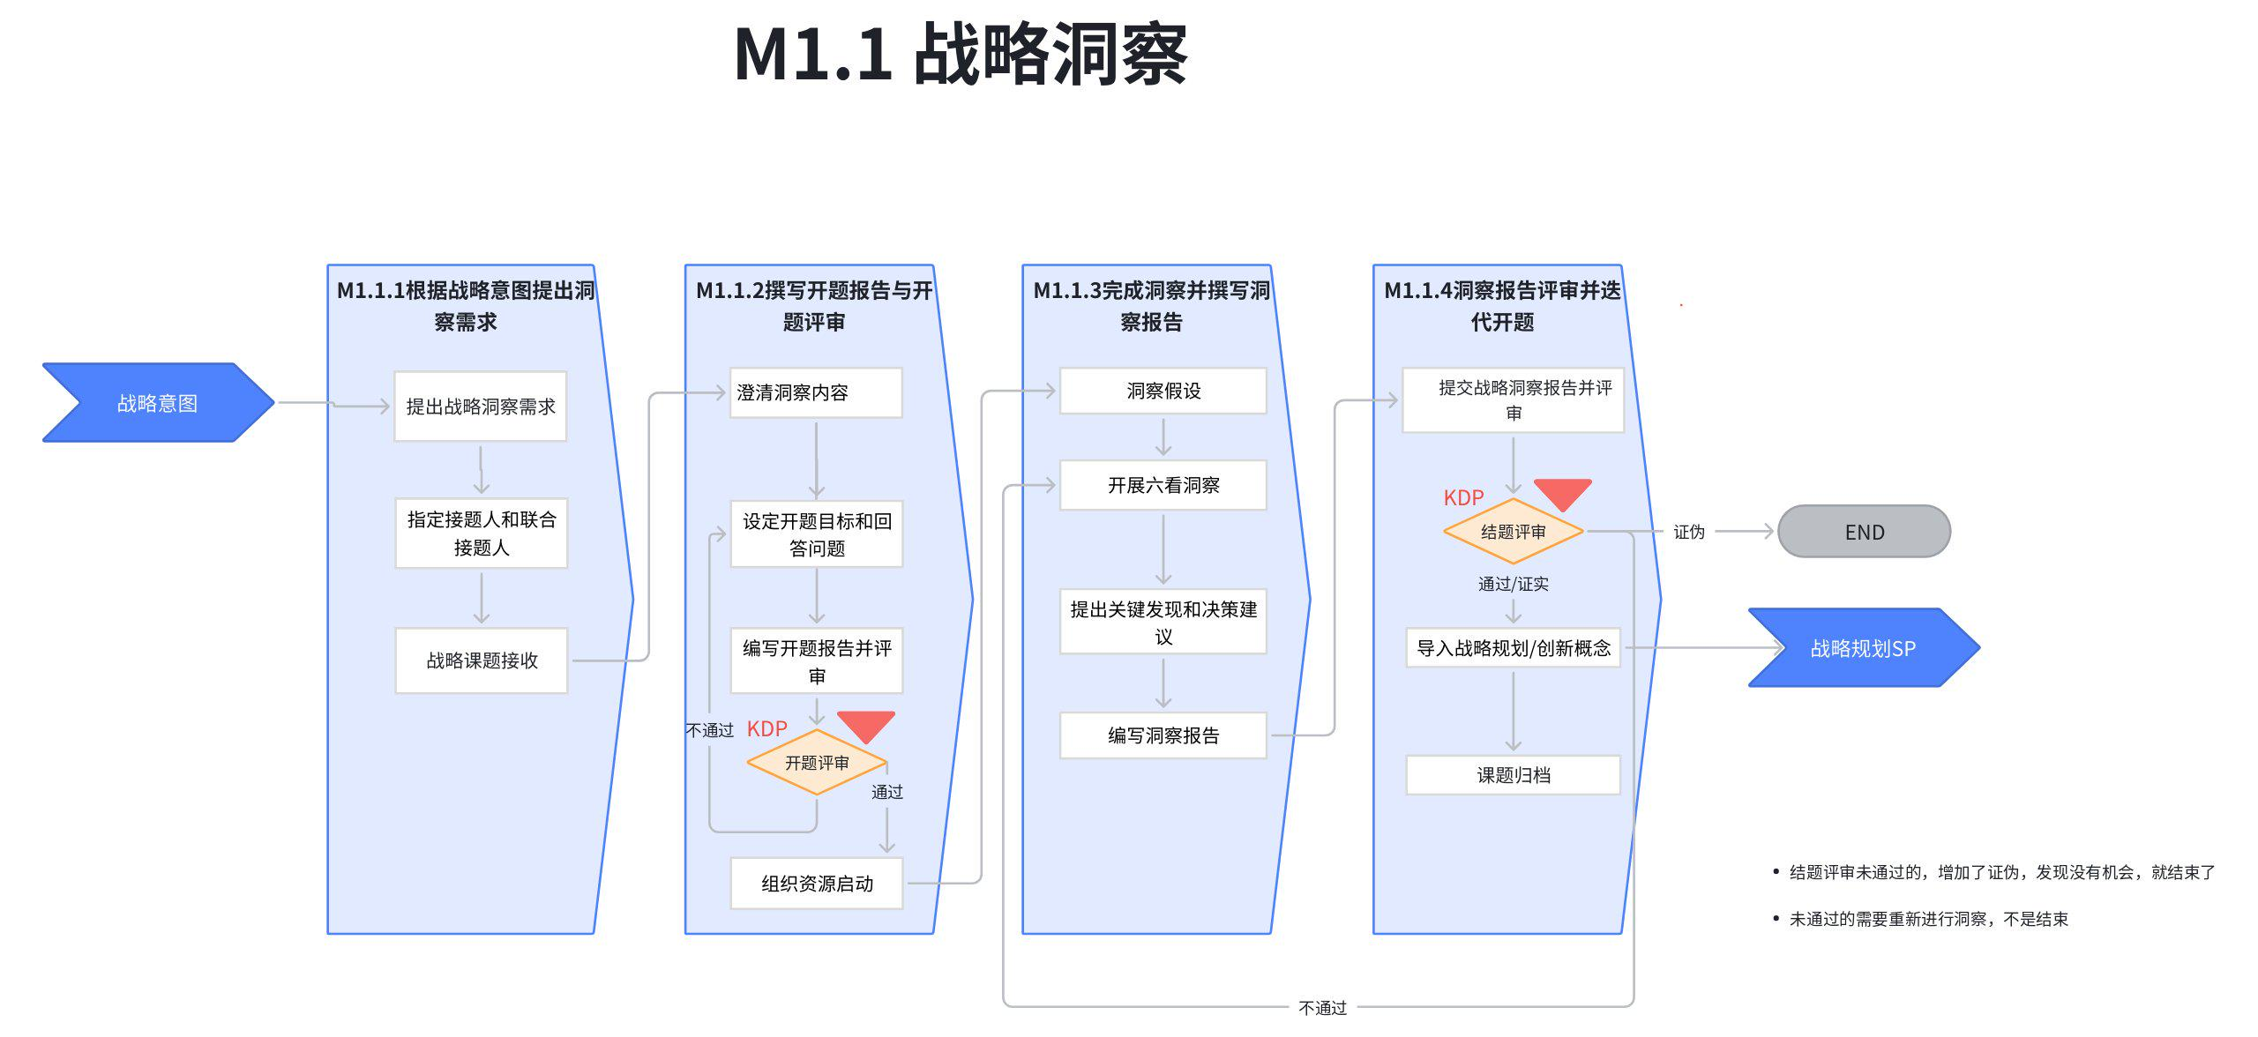
流程图：
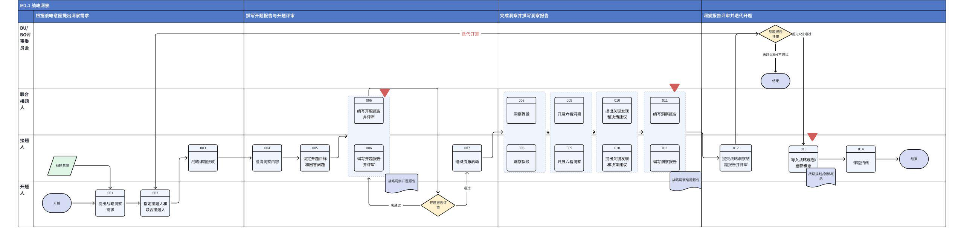

5.3.4 流程说明
编号 | 活动/子流程 | 执行角色/岗位 | 流程活动说明 | 是否有KCP/KDP | 输入 | 输入标准 | 输出 | 输出标准  （良品条件） | 活动难点/关键点说明 | 业务变化点说明（与之前的主要变化点） | 指导书 | 工作模板
001 | 提出战略洞察需求 | 角色：开题人  岗位：BG/BU战略负责人、战略部负责人、解决方案部负责人 | 根据公司战略指引、BG业务发展目标和三层面的布局，提出洞察需求。 | 否 | 战略意图 | 明确的战略意图。 | 战略洞察需求 | 标注属于哪个H1/H2/H3 层级，并绑定业务组合。 | 洞察需求要和三层面业务布局、业务组合强关联。 | 1、洞察开题要求标注H1/H2/H3 层级，并绑定业务组合。  2、明确课题的星级，五星级为BG级，五星以下为BU级。 | 《战略洞察开题指导书一页纸》：战略洞察开题指导书一页纸 | NA
002 | 指定接题人和联合接题人 | 角色：开题人  岗位：BG/BU战略负责人、战略部负责人、解决方案部负责人 | 开题人基于战略洞察需求，确定接题人和联合接题人。 | 否 | 战略洞察需求 | 标注了H1/H2/H3层级和业务组合的洞察需求。 | 指定接题人和联合接题人 | 有明确的接题人和联合接题人。 | 战略洞察需求需要跨部门资源的，需设置联合接题人。 | 设置联合开题和联合接题人。 | NA | NA
003 | 战略课题接收 | 角色：接题人、联合接题人  岗位：战略洞察经理（战略部、解决方案部、产品BU、市场BU） | 接题人和联合接题人共同接收战略课题。 | 否 | 战略洞察需求 | 标注了H1/H2/H3层级和业务组合的洞察需求。 | 初步的战略洞察课题 | 接题人和联合接题人明确接收课题。 | 所有开题要上IT系统。 | 1、接题人和联合接题人共同接收战略课题。  2、所有开题上IT系统管理。 | 《EBG洞察管理系统一页纸》  EBG洞察管理系统说明V0.9 | EBG洞察管理系统：https://project.feishu.cn/ebg/ketiguanli/homepage
004 | 澄清洞察内容 | 角色：接题人、联合接题人  岗位：战略洞察经理（战略部、解决方案部、产品BU、市场BU） | 接题人找开题人澄清洞察需求，明确课题需要回答的问题。 | 否 | 战略洞察课题 | 在IT系统登记过的洞察课题。 | 课题要回答的问题 | 课题要回答的问题列表。 | NA | NA | NA | NA
005 | 设定开题目标和回答问题 | 角色：接题人、联合接题人  岗位：战略洞察经理（战略部、解决方案部、产品BU、市场BU） | 接题人拉通联合开题人一起设定开题目标和要回答的问题，并组建团队和制定时间计划。 | 否 | 课题要回答的问题 | 课题要回答的问题列表。 | 开题报告的具体思路、战略课题洞察计划 | 1、课题洞察目标及时间计划。  2、本次开题要回答的问题。  3、完成团队组建。 | 完成战略课题的洞察资源规划。 | 开题报告完成前，和联合接题人一起组建好团队，保障洞察资源，开题评审通过后即可投入。
006 | 编写开题报告并评审 | 角色：接题人  岗位：战略洞察经理（战略部、解决方案部、产品BU、市场BU） | 按照模板完成开题报告。 | 是 | 开题报告的具体思路、战略课题洞察计划 | 1、课题洞察目标及时间计划。  2、本次开题要回答的问题。 | 战略洞察开题报告 | 1、完成how的拆解。  2、明确是否联合开题。  3、明确是否迭代开题。 | 1、How要足够清晰；  2、明确联合开题，联合评审人；  3、明确开题评审人。 | 开题报告模板中增加联合开题和迭代开题内容。 |  | 《战略洞察开题报告一页纸模板V2.1》 战略洞察开题报告一页纸模板V2.1
007 | 组织资源启动 | 角色：接题人、联合接题人  岗位：战略洞察经理（战略部、解决方案部、产品BU、市场BU） | 开题评审通过，接题人和联合接题人按照“活动005”中规划的资源，启动战略课题洞察。 | 否 | 开题评审结论 | 经过评审的开题报告。 | 具体的洞察计划 | 明确资源投入，给出清晰的时间计划。 | NA | NA | NA | NA
008 | 洞察假设 | 角色：接题人、联合接题人  岗位：战略洞察经理（战略部、解决方案部、产品BU、市场BU） | 明确战略洞察的目标和核心问题后，通过提出假设来引导洞察方向，聚焦问题、验证思路并找到生意机会和解决方案。 | 否 | 具体的洞察计划 | 洞察计划中有明确的洞察目标。 | 洞察假设 | 洞察假设要将整个洞察活动引导至生意机会和创新概念。 | NA | NA | NA | NA
009 | 开展六看洞察 | 角色：接题人、联合接题人  岗位：战略洞察经理（战略部、解决方案部、产品BU、市场BU） | 按照六看洞察指导书开展洞察。 | 是 | 洞察假设 | 关联至生意机会的洞察假设。 | 六看洞察 | 和生意机会、创新概念强相关的洞察结论。 | NA | 调用MI流程新的六看洞察指导书 | 《六看洞察指导书》：  https://ruijie.feishu.cn/drive/folder/JfrhfTIA3lPpyBd3tbYcyWP5nId?from=space_personal_filelist | NA
010 | 提出关键发现和决策建议 | 角色：接题人、联合接题人  岗位：战略洞察经理（战略部、解决方案部、产品BU、市场BU） | 结合BG/BU的三层面业务规划和业务组合，每个洞察报告要提出针对性的关键发现，并为BG/BU的战略提供决策建议。 | 否 | 六看洞察结论 | 和生意机会、创新概念强相关的洞察结论。 | 关键发现和洞察建议 | 1、关键发现要能回答开题报告中提出的问题。  2、围绕三层面业务规划和业务组合提出战略决策建议。 | 要和三层面业务布局、业务组合强关联。 | 战略洞察报告新增关键发现和决策建议。 | NA | NA
011 | 编写洞察报告 | 角色：接题人、联合接题人  岗位：战略洞察经理（战略部、解决方案部、产品BU、市场BU） | 基于六看洞察、关键发现、决策建议等完成战略洞察结题报告的整合。 | 否 | 六看洞察 | 按照六看洞察指导书完成的洞察结果。 | 战略洞察结题报告 | 报告需包括核心结论、关键发现、决策建议。 | NA | NA | NA | NA
012 | 提交战略洞察结题报告并评审 | 角色：接题人、联合接题人  岗位：战略洞察经理（战略部、解决方案部、产品BU、市场BU） | BG级评审：五星级课题向BG评审委员会（EBG执委）汇报。 | 是 | 战略洞察结题报告 | 完成内部评审的战略洞察结题报告。 | 结题评审结论 | 1、评审委员会对关键发现、决策建议的质量打分。  2、通过评审的课题，需明确具体去向：转化、迭代、升级。 | NA | 战略洞察课题按照星级分别向BG/BU汇报。 | NA | NA
BU级评审：
1、五星级以下课题向BU评审委员会（产品BU/系统部一级管理者）汇报。
2、重大价值课题，可升级至BG评审委员会二次汇报。
013 | 导入战略规划/创新概念 | 角色：接题人、联合接题人  岗位：战略洞察经理（战略部、解决方案部、产品BU、市场BU） | 1、评审通过后的课题，将关键发现按照实际情况导入至战略规划SP和创新概念。  2、需要迭代开题的，可基于新增的洞察需求回到“活动002”。 | 否 | 结题评审结论 | 明确去向的战略洞察结题报告。 | 课题转化、迭代、升级 | 1、转化：导入战略规划/创新概念。  2、迭代：评审通过后提出新问题，继续开题。  3、升级：五星以下课题，若存在重大价值，可升级至BG执委汇报。 | NA | 新增“创新概念”作为课题转化路径。 | NA | NA
014 | 课题归档 | 角色：接题人  岗位：战略洞察经理（战略部、解决方案部、产品BU、市场BU） | 课题归档 | 否 | 战略洞察结题报告 | NA | 课题归档 | NA | NA | NA | NA | NA

5.3.5 主要岗位/角色活动说明

5.3.5.1 战略洞察经理岗位活动说明：
点击图片可查看完整电子表格

5.4 关键活动指导书
战略洞察 | 工作指导书/模板流程运转机制
《战略洞察开题指导书》 | 战略洞察开题指导书一页纸
《课题澄清操作指南》 | 课题澄清操作指南-问题参考清单V0.9
《六看洞察指导书》 | https://ruijie.feishu.cn/drive/folder/JfrhfTIA3lPpyBd3tbYcyWP5nId?from=space_personal_filelist
《《逐级推进洞察指导书》 | 逐级洞察到需求专题推进指导书v0.9

5.5 KCP、KDP指导书
点击图片可查看完整电子表格

6. 解释权限及生效日期
本文档的解释权归属流程管理部。
本文档自发布之日起生效。

7. 流程运转机制
流程 | 流程运转机制
M1.1战略洞察 | BG/BU战略洞察运作机制

8. IT系统支持表
L3 | 需求 | IT系统 | IT系统当前状态 | 是否影响V0.9跑起来 | 提出人 | 实现时间
战略洞察 | 1、洞察管理系统开放给产研条线，统一管理BG/BU洞察  2、增加联合开题字段 | https://project.feishu.cn/ebg/ketiguanli/homepage | 新开发测试版本，已完成设置 | 是 | 黄镇 | 2月28日
附：24年洞察方法论 https://ruijie.feishu.cn/drive/folder/Wo6UfsIA6laLYudUPeMc2VKLnqb?from=from_copylink

